Дом пионеров и школьников города Балтийска
(ныне Муниципальное автономное учреждение дополнительного образования «Дом детского творчества» города Балтийска)
Система образования области начала формироваться сразу же после Великой Отечественной войны. В процессе массового заселения области переселенцами были заложены основы системы образования: созданы руководящие органы, сформирована учебно-материальная база, решена проблема педагогических кадров.
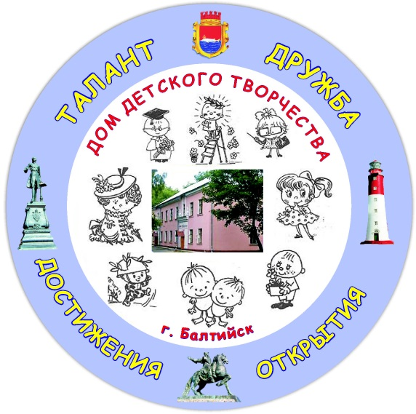
В городе Балтийске с 1956 года началось становления пионерской организации. В центре города на улице Московской,18 открыт Дом пионеров и школьников в котором работало 5 кружков: «Умелые руки» (рук. Куроедов М.И.), «Фотолюбители» (рук. Хлыстов М.), «Киномехаников» (рук. Сочивец Р.А.), «Хореографический» (рук. Пашиц А.И.), «Радиокружок» (рук. Горюнова Г.И.). Первой пионервожатой стала Галина Николаевна Иващенко. А директором Клоков Яков Яковлевич – организатор первых пионерских отрядов в Ярославской области. 27 апреля 1993 г. Дом пионеров переименован в Дом детского творчества. С 01.10.2011г. — автономное учреждение (Постановление администрации Балтийского муниципального района от 15.09.2011г. № 882).
В настоящее время МАУДО ДДТ г. Балтийска - это многопрофильное учреждение, в котором по образовательным программам занимается более тысячи детей. Образовательные направленности: художественная, туристско-краеведческая, техническая, естественнонаучная, социально-педагогическая. Ведется воспитательная и методическая работа. Учреждение является методическим центром в Балтийском муниципальном районе. С 2012 года является муниципальной площадкой по развитию научно-технического творчества.
В 2006 году Дом детского творчества стал победителем Всероссийского конкурса учреждений дополнительного образования, в 2016 году на Всероссийском конкурсе – фестивале обучающихся организаций общего и дополнительного образования детей «Арктур» получил диплом Лауреата.
Три коллектива МАУДО ДДТ г. Балтийска имеют звание «Образцовый»:
- Студия Калейдоскоп (руководители Бекиш А.И., Клюквина И.Г.);
- Студия «Гармония» (руководитель Тихонова Н.А.);
- Пресс - клуб «Юный журналист» (руководитель Марьясова Т.В.)
Директор Марьясова Т.В. имеет почетное звание «Заслуженный учитель Российской Федерации». 7 педагогов награждены нагрудным знаком «Почетный работник общего образования Российской Федерации»: Бекиш А.И., Клюквина И.Г., Крикушенко Е.Г., Марьясова Т.В., Тихонова Н.А., Попова В.Г., Решетнева И.А.
5 сотрудников отмечены отраслевой наградой «Ветеран системы образования Калининградской области»: Марьясова Т.В., Тихонова Н.А., Гордеева Н.Е., Бекиш А.И., Клюквина И.Г.
Принимая активное участие в профессиональных конкурсах, педагоги ДДТ достигают больших успехов: 9 педагогов - победители Областного конкурса на денежное поощрение педагогов дополнительного образования, двое становились Лауреатами областного конкурса «Сердце отдаю детям», а Петрушенко О.В. в 2015 году на Всероссийском конкурсе профессионального мастерства «Сердце отдаю детям» в городе Москва стала обладателем специального приза за высокое профессиональное мастерство. Четверо педагогов – лауреаты областного конкурса молодых педагогов
Учащиеся ДДТ – неоднократные победители районных, областных, Всероссийских и международных конкурсов, среди них есть стипендиаты Главы Балтийского муниципального района, Губернатора Калининградской области и семеро – лауреаты премии Президента РФ.

Сайт МАУДО ДДТ г. Балтийска:
www.ddt-baltiysk.ru

